**Relatório de Progresso**

DISTRIBUIÇÃO DE VACINAS PARA A SARS-COV-2

# Agradecimentos

Na realização do presente projeto, contamos com o apoio direto ou indireto de

múltiplas pessoas às quais estamos profundamente gratos. Correndo o risco de

injustamente não mencionar algum dos contributos quero deixar expresso os meus

agradecimentos:

- Aos Professores Paulo Teixeira, Joaquim Peixoto e Maria Cunha pela sua disponibilidade

nos trabalhos, pelo seu incentivo e igualmente pelo seu

apoio na elaboração deste trabalho

Pretendemos demonstrar o meu agradecimento, a todos aqueles que, de um modo ou

de outro, tornaram possível a realização do presente projeto.

A todos o nosso sincero e Muito Obrigado!

# Introdução

Com este documento pretendemos mostrar o progresso e desempenho do projeto aplicando a técnica EVM.

A gestão de valor agregado ou EVM é uma metodologia utilizada para integrar scope, cronogramas e recursos na gestão de projetos, que consiste em medir objetivamente o desempenho e o progresso do projeto comparando custos e valor agregado.

A técnica do valor agregado, consiste na comparação de três curvas de desempenho:

* PV (Planned Value)
* EV (Earned Value)
* AC (Actual Cost)

# Planned Value PV

O PV é o valor estimado do **trabalho planejado a realizar** até uma certa data.

# Earned Value EV

O EV é o valor planejado do **trabalho realmente completado** até uma certa data.

O montante do EV de um projeto é medido pela soma do EV de cada tarefa em função da sua percentagem de conclusão.

# Atual Cost AC

O AC representa o **custo efetivo do trabalho realizado até ao momento**.

# Budget at completion

Orçamento total do projeto.

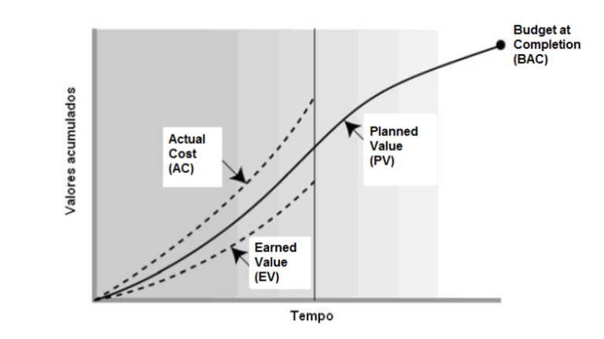

# Cost Variance CV

O CV é a **variação do orçamento planejado**, considerando adiferença entre o valor agregado (earned value) e o custo real (actual cost). O valor positivo indica um bom desempenho.

$$CV = EV – AC$$

# **Schedule Variance SV**

O SV é a **variação do prazo planejado**, considerando a diferença entre o valor agregado (earned value) e o valor planejado (planned value). O valor positivo indica que a entrega do valor é antecipada.

$$SV = EV – PV$$

# **Cost Performance Index CPI**

O CPI é o **Índice de Desempenho de Custo**e verifica se os recursos estão a ser usados com eficiência. Considera a razão entre o valor agregado (earned value) e o custo real (actual cost). O CPI maior ou igual a 1 indica bom desempenho.

$$CPI = EV / AC$$

# **Schedule Performance Index**

O SPI é o **Índice de Desempenho de Prazos**e verifica se o avanço no cronograma está a acontecer com eficiência. Considera a razão entre o valor agregado (earned value) e o valor planejado (planned value). O SPI maior ou igual a 1 indica bom desempenho.

$$SPI = EV / PV$$

No caso do nosso projeto de distribuição de vacinas para a Sars-Cov-2 e tendo em conta os seguintes índices de desempenho:

**Índices de Desempenho**

* CPI < 1 ⇒ Projeto está com custo maior que o previsto no orçamento.
* CPI > 1 ⇒ Projeto está com custo menor que o previsto no orçamento.
* CPI = 1 ⇒ Projeto está com os custos iguais aos previstos no orçamento.
* SPI < 1 ⇒ Projeto está com o cronograma atrasado em relação ao previsto.
* SPI > 1 ⇒ Projeto está com o cronograma adiantado em relação ao previsto.
* SPI = 1 ⇒ Projeto está com o cronograma em dia em relação ao previsto.

Após a aplicação da técnica EVM podemos concluir que o desempenho do projeto foi abaixo do esperado, que o custo do projeto também foi abaixo do esperado e que o retorno monetário do projeto foi de encontro com o esperado. Sendo que o CPI teve constantemente valores abaixo de 1 sabemos que o projeto está a gastar mais recursos do que os que produz, já o SPI manteve-se sempre com valores a rondar o 1 o que significa que foi eficiente na gestão do tempo. Também sabemos através do TSPI que o tempo de duração do projeto foi o previsto e que a equipa ainda deveria aumentar um pouco o seu nível de eficiência devido ao TCPI apresentar valores pouco acima de 1.

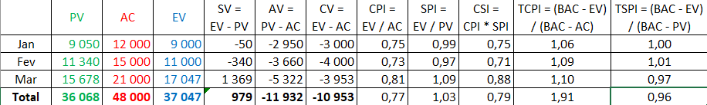

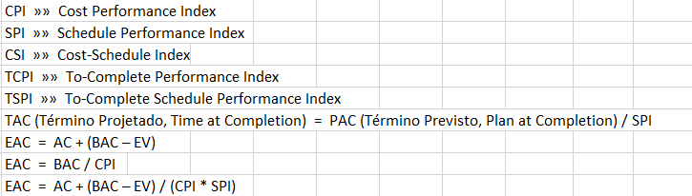

# Conclusão

O presente relatório é o progresso do projeto realizado no âmbito da unidade curricular do 2º e 3º ano do curso de Engenharia de Sistemas Informáticos lecionado no Instituto Politécnico Cávado do Ave. Com a realização deste trabalho conseguimos obter uma maior aprendizagem no que diz respeito às unidades curriculares de Armazenamento e Acesso a Dados, Projeto de Engenharia de Software e Análise e Modelação de Software